Измерение частоты

Понятие “Частота” имеет смысл для периодических сигналов, т.е. таких, которые описываются функциями вида
F (t) = F (t + nT) , где n – целое число, T - постоянный интервал времени, называемый периодом. Величина, обратная периоду, называется частотой. В радиоэлектронике приходится иметь дело с сигналами с частотами от долей Гц до десятков ГГц ( 1 Герц – это одно колебание в секунду). Из всех параметров радиотехнических устройств и сигналов частота может быть измерена в настоящее время с наибольшей точностью – относительная погрешность воспроизведения и измерения частоты доходит до 10⁻¹⁴ и точнее. В связи с этим наилучший в смысле точности способ измерить какую –либо физическую величину – это преобразовать ее в сигнал, частота которого связана с размером этой физической величины по какому-то известному закону. Среди многих способов измерения частоты рассмотрим следующие:
Метод заряда и разряда конденсатора. Присоединим конденсатор емкостью С к источнику постоянного напряжения U. Конденсатор зарядится до напряжения U, и на нем накопится количество электричества q = CU . Если затем заряженный конденсатор замкнуть на измеритель тока, то прошедшее через него количество электричества q вызовет отклонение стрелки измерителя. Если конденсатор поочередно заряжать от источника и разряжать через измеритель с частотой f , то количество электричества, прошедшее через измеритель за одну секунду (или, по определению, сила тока через измеритель) I = qf = fCU.
Ток через измеритель получается прямо пропорциональным частоте переключения, если при каждом переключении конденсатор полностью заряжается до напряжения источника и полностью разряжается через амперметр. В практических схемах обеспечивается зарядка конденсатора до некоторого напряжения U1 < U, а разряд через амперметр – до напряжения U2 > 0, поддерживая разность U1 – U2 постоянной. Ток измерителя и в этом случае, естественно, пропорционален частоте переключений.
Структурная схема частотомера, работающего по методу заряда и разряда конденсатора, приведена на рисунке 1:
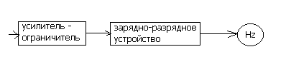
Рисунок 1
Исследуемый сигнал частотой Fx поступает на вход усилителя – ограничителя, где преобразуется в последовательность импульсов той же частоты, которыми управляется электронный переключатель зарядно-разрядного устройства. Ток разряда измеряется амперметром магнитоэлектрической системы, шкала которого проградуирована в единицах частоты. Диапазон измерений частот прибора разбит на ряд поддиапазонов, переключаемых путем замены конденсатотов. Минимальная частота, которую можно измерять приборами такого типа -–порядка 10 Гц, на более низких частотах наблюдается дрожание стрелки. Верхний предел измеряемых частот ограничен емкостью монтажа и обычно не превышает 1 МГц, точность измерения - порядка 1 – 2 %.
Вибрационный (язычковый ) частотомер используется в основном для для контроля частоты в силовых сетях переменного тока (50 или 400 Гц), принцип его устройства показан на рисунке 2: (вид сверху)
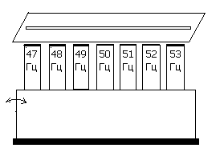
Рисунок 2
Электромагнит, подключенный к сети, (на рисунке не показан), воздействует на систему расположенных в ряд и закрепленных с одной стороны стальных пластинок, вызывая колебания свободных концов пластинок. Масса и упругость пластинок подбираются так, чтобы резонансные частоты (механических колебаний) соседних пластинок отличались на некоторую постоянную величину Δ F . При изменении частоты сети изменится частота вибрации, создаваемой электромагнитом, и одна из пластинок окажется ближе других к резонансу – амплитуда ее колебаний будет наибольшей. При этом резонанс центральной пластинки наступает при номинальной частоте сети. В приведенном на рисунке примере номинальная частота сети 50 Гц, а Δ F = 1 Гц. Свободные концы пластин загнуты и окрашены. Прорезь на передней панели частотомера сделана параллельно плоскости пластин, но несколько выше – в ней показывается “язычок” только той пластины, амплитуда колебаний которой близка к максимальной. На шкале у прорези проставлены деления со значениями частоты. Резонансная частота колебаний центральной пластинки соответствует номинальной частоте сети.
Резонансный частотомер применяется в диапазоне высоких и сверхвысоких частот, основан на использовании явления резонанса в колебательном контуре, его структурная схема приведена на рисунке 2:
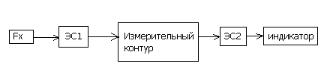
Рисунок 2
Источник напряжения измеряемой частоты с помощью элемента связи ЭС1 соединяется с прецизионным измерительным колебательным контуром, который настраивается в резонанс с измеряемым сигналом. Момент резонанса фиксируется по максимуму показаний индикатора, соединенного с контуром через элемент связи ЭС2. Измеряемая частота отсчитывается по градуированной шкале механизма настройки с большим числом отсчетных точек.
Погрешность измерений вызывается следующими основными причинами:
- Неточность градуировки и погрешность работы механизма настройки. Влияние этой причины можно уменьшить путем предварительной калибровки по источнику образцовой частоты.
- Нестабильность настройки контура из-за колебаний температуры.
- Неточность фиксации момента резонанса. Для улучшения качества работы индикатора нужно увеличивать степень его связи с контуром, но тогда уменьшается добротность контура и, следовательно, ухудшаются его частотно-селективные свойства.
Погрешность измерений резонансным частотомером - порядка 0,01%.
В методе сравнения измеряемая частота определяется по равенству или кратности образцовой частоте. Для измерения этим методом необходимо иметь источник образцовых частот и индикатор равенства (кратности).
В качестве источника можно применить генераторы с повышенной точностью и стабильностью по частоте (синтезаторы или стандарты частоты) или сигналы эталонных частот, передаваемые радиостанциями Государственной службы времени и частоты (их принимают на специальные приемники).
Индикатором равенства или кратности частот может быть осциллограф (осциллографический способ сравнения) или нелинейный преобразователь частоты (гетеродинный способ). Сравнение частот с помощью осциллографа обычно производят с использованием фигур Лиссажу или круговой развертки. Точность фиксации равенства – до сотых долей Гц, диапазон сравниваемых частот определяется полосой пропускания каналов осциллографа.
Гетеродинный способ применяют для сравнения высоких частот. Напряжение от образцового генератора (гетеродина) и сигнал измеряемой частоты подают на нелинейное устройство (смеситель), на выходе которого среди прочих комбинированных частот появляется и разностная частота – ее называют частотой биений. При равенстве сравниваемых частот частота биений стремится к нулю, поэтому гетеродинный способ часто называют методом нулевых биений. Блок-схема соответствующей установки приведена на рисунке 4.
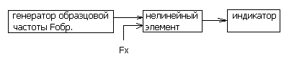
Рисунок 4
На выход нелинейного элемента в качестве индикатора можно подключить головные телефоны. Плавно изменяя частоту гетеродина, приближают ее к измеряемой. При разности между ними менее 15 кГц в телефонах появляется звук соответствующей тональности. При дальнейшем приближении частот высота звука понижается, и при разности порядка 20 Гц звук пропадает – более низкочастотные звуки человек не воспринимает. Более точно совпадение частот можно определить, подключив параллельно телефонам магнитоэлектрический прибор – при малой частоте биений можно увидеть колебания его стрелки. При дальнейшем приближении частот частота этих механических колебаний уменьшается. Точность фиксации равенства частот – того же порядка, что и с помощью осциллографа.
Точность фиксации равенства сигналов двух частот можно существенно повысить, если сравнивать их по фазе. Для этого напряжения измеряемой и образцовой частот, отличающихся менее чем на 1 Гц, подают на входы измерителя разности фаз и, приближая образцовую частоту к измеряемой, устанавливают приблизительно постоянный фазовый сдвиг. Если за время Т (в секундах) фазовый сдвиг изменится на Δϕ (в градусах), то разность между частотами Δ F (в Герцах) равна:
Δ F = Δϕ ⁄ ( 360 Т).
Метод дискретного счета используется в электронно-счетных частотомерах (ЭСЧ). Это наиболее широко применяемые в наше время частотомеры. Они отличаются высокой точностью, универсальностью применения как по диапазону частот, так и по форме измеряемых сигналов, удобны в работе, позволяют автоматизировать процессы измерения и обработки результатов. Общая функциональная структурная схема универсального ЭСЧ приведена на рисунке 5:
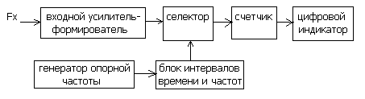
Рисунок 5
Исследуемый периодический сигнал любой формы преобразуется во входном усилителе – формирователе (УФ) в последовательность прямоугольных импульсов той же частоты. Амплитуда импульсов от амплитуды входного сигнала не зависит и для каждого конкретного типа прибора выбирается постоянной, необходимой для нормальной работы остальных блоков. Пример вида входного и выходного сигнала усилителя-формирователя приведен на рисунке 6:
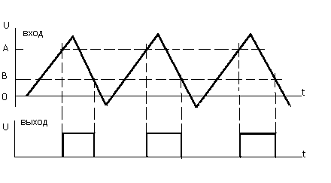
Рисунок 6.
Здесь А – верхний, В – нижний пороги срабатывания схемы формирования импульсов. Полученные импульсы передаются на селектор (С). Генератор опорной частоты (ГОЧ) вырабатывает стабилизированную кварцевым резонатором частоту (как правило, 1 МГц). Эта частота (или такая же от внешнего генератора опорной частоты) преобразуется в блоке интервалов времени и частот (БИВЧ), в зависимости от режима работы ЭСЧ, в импульсы определенной длительности или в короткие импульсы определенной частоты следования, которые затем подаются на селектор.
В режиме измерения частоты БИВЧ подает на селектор отпирающий импульс длительнотью Т. За время Т, называемое также временем счета (его можно устанавливать специальным переключателем на передней панели ЭСЧ), селектор пропускает на вход счетчика (СЧ) соответствующее количество импульсов от усилителя-формирователя. Результат от деления числа этих импульсов N на Т выдается на цифровое табло (ЦТ) в качестве измеренной частоты исследуемого сигнала.
В режиме измерения периода сигнал от усилителя-формирователя (фронт первого импульса) открывает селектор, который начинает пропускать импульсы определенной частоты f0 от БИВЧ. Фронтом следующего импульса селектор закрывается. За время, пока селектор открыт – оно равно периоду исследуемого сигнала Ти – через него пройдет число импульсов N2, следовательно, Ти = N2⁄ f0.
Режим измерения длительности импульса отличается от предыдущего тем, что селектор запирается спадом исследуемого импульса.
Режим измерения интервалов времени похож на режим измерения периода, но селектор открывается и запирается фронтами внешних импульсов, подаваемых на специальные входы, интервал между приходами которых и измеряется.
Источники погрешности измерений ЭСЧ:
- Неточность частоты опорного генератора.
- Погрешность дискретности счета. Она свойственна всем цифровым приборам, рассмотрим ее на примере режима измерения частоты – рисунок 7-
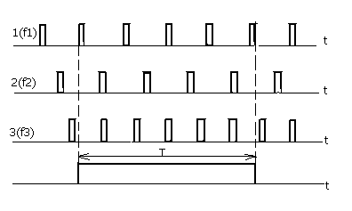
Рисунок 7
Из-за сдвига фаз сигналов за один и тот же интервал Т через се
лектор пройдет 5 импульсов с частотой f1 и 4 импульса с частотой f2, хотя f1 = f2. В 1 и 3 случаях количество прошедших импульсов одинаково, но f3 > f1. Абсолютная погрешность из-за дискретности составляет один импульс (единицу счета), а относительная из-за неудачного выбора времени счета может быть довольно большой – в рассмотренном случае около 20%. В связи с этим для точного измерения частоты низкочастотных колебаний иногда приходится измерять их период, а уже затем вычислять частоту.
- Погрешность из-за неудачного установления порогов срабатывания. Например, в режиме измерения длительности импульса - рисунок 8-
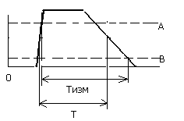
Рисунок 8
Из-за различия в длительностях фронта и спада импульса и большой разности порогов срабатывания результат измерения длительности существенно больше действительного значения. При слишком малой разности порогов возможны ложные срабатывания схемы формирования импульсов из-за влияния шумов, тем самым снижается помехоустойчивость и затрудняется работа с сигналами сложной формы – рисунок 9:
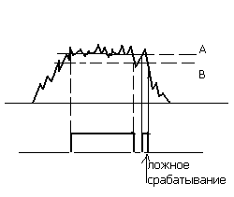
Рисунок 9
- на вход счетчика попадают “лишние” импульсы.
Максимальная частота, которую можно измерить обычным ЭСЧ, определяется быстродействием элементов его схемы и достигает 100 – 200 МГц. В ЭСЧ с возможностью измерения более высоких частот применяется предварительное гетеродинное преобразование измеряемой частоты. В качестве источника частоты гетеродина используют в этом случае верхние гармоники генератора опорной частоты самого частотомера.

